**Акция « Покормите птиц зимой!» Зима- 2016**

***Птицам холодно зимой,   
Птицам голодно зимой.*   
*Кто, скажите, им поможет?   
Может мы или прохожий?***

Помочь птицам – не такой уж большой труд для детей и тем более для взрослых. В нашей школе, как и во многих других, прошла недавно акция «Покорми птиц зимой!» В холодное время года птицам необходима помощь людей. Для этого и проводилась эта акция. Такие акции способствуют развитию познавательной активности, расширяют знания детей о жизни птиц зимой, об их повадках, питании. Акция «Покормите птиц зимой» способствует экологическому воспитанию школьников, предусматривает изготовление и размещение кормушек, заготовку кормов, регулярную подкормку птиц, наблюдение за пернатыми. Помочь птицам не большой труд, но каждому ребенку в радость соорудить кормушку и считать себя частью природы, знать, что они сделали что-то полезное и важное. Победителями в акции стали ребята из 6 класса: Барбашова Ангелина, Зыков Петя. Кормушки развесили в школьном саду.

**Цель акции:** воспитыват**ь** у детей чувство ответственности за судьбу птиц, вызывать желание заботиться о них. Раскрывать творческие способности детей в разных видах деятельности.

**Задачи:** привлечение детей и их родителей к природо -охранной деятельности как одному из средств экологического образования; формирование бережного отношения к живой природе, в частности к зимующим птицам; развитие инициативы и творческого потенциала родителей посредством участия в совместной с детьми природоохранной деятельности; укрепление детско-родительских отношений.

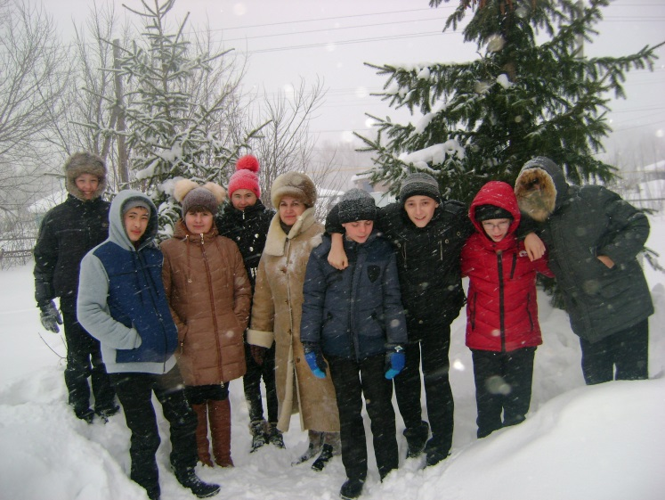

6 класс в школьном дворе развесили кормушки

